Заседание комиссии по предупреждению, ликвидации чрезвычайных ситуаций и обеспечению пожарной безопасности Администрации Конышевского района Курской области
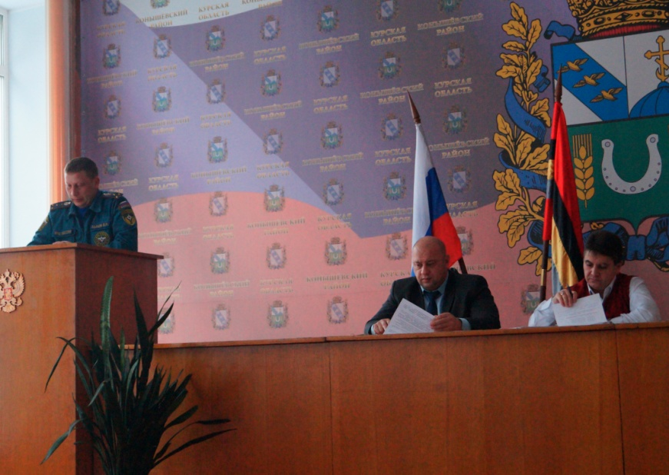
15 марта 2019 года в здании Администрации района, под руководством Главы Конышевского района Д.А. Новикова и заместителя Главы Администрации Конышевского района, председателя КЧС и ОПБ Г.В. Бабичева, проведено заседание комиссии по предупреждению, ликвидации чрезвычайных ситуаций и обеспечению пожарной безопасности Администрации Конышевского района Курской области, на котором рассмотрены следующие вопросы:
- Об организации подготовки к весенне-летнему пожароопасному периоду 2019 года на территории Конышевского района. Утверждение Плана мероприятий по подготовке и проведению весенне-летнего пожароопасного сезона 2019 года на территории района.
- О санитарной очистке территорий после осенне-зимнего периода 2018-2019 годов и ликвидация несанкционированных свалок на территории Конышевского района.
- О планировании организованных мест массового отдыха населения на водных объектах (пляжей) Конышевского района к купальному сезону 2019 года.
- Об обеспечении многодетных семей категории «группа риска» на территории Конышевского района пожарными извещателями.
- Анализ деятельности ЕДДС Конышевского района за 1 квартал 2019 года.
По первому вопросу выступил начальник отдела по вопросам ГО и ЧС Администрации Конышевского района Шевченко С.С. В своем докладе проинформировал присутствующих о проводимой работе Администрацией Конышевского района о подготовке к весенне- летнему пожароопасному сезону на территории Конышевского района в 2019 году и представил на обсуждение План мероприятий по подготовке и проведению данного сезона.
С докладом о соблюдении требований пожарной безопасности при подготовке и проведении весенне- летнего пожароопасного периода 2019 года на территории района выступил старший инспектор отдела надзорной деятельности и профилактической работы по г.Льгову, Льговскому и Конышевскому районам Быков В.Н. Довел до сведения присутствующих требования пожарной безопасности при прохождении весенне- летнего пожароопасного периода, а также меры административного воздействия при несоблюдении указанных требований.
О состояние противопожарного водоснабжения на территориях сельских поселений Конышевского района и алгоритму реагирования членов добровольного пожарного объединения сельских поселений на возгорание сухой растительности выступил начальник пожарной части Конышевского района Квасов В.Н. В своем докладе отразил недостатки противопожарного водоснабжения на территориях сельских поселений, выявленные в ходе выездов на тушение техногенных пожаров, а также довел алгоритм совместного реагирования на загорания сухой растительности.
По второму вопросу выступила консультант по вопросам ЖКХ и охраны окружающей среды Администрации района Хащина С.В., довела до сведения присутствующих План санитарной очистки территории Конышевского района после зимнего сезона и поддержании порядка в течение весенне- летнего периода 2019 года.
По третьему вопросу выступил начальник отдела по вопросам ГО и ЧС Администрации Конышевского района Шевченко С.С. Проинформировал присутствующих о планировании мероприятий в 2019 году по организации мест массового отдыха населения на водных объектах (пляжей) на территории района.
По четвертому вопросу выступил заместитель Главы Администрации Конышевского района, председатель КЧС и ОПБ Бабичев Г.В. Довел до сведения информацию о том, что в целях предупреждения возможных чрезвычайных ситуаций, во избежание гибели людей и детей на пожарах необходимо провести комплекс предупредительно- профилактических мероприятий, в том числе по установке пожарных извещателей в домовладениях многодетных семей категории «группа риска».
По пятому вопросу выступила заместитель руководителя МКУ «Административно- хозяйственный отдел» Конышевского района, начальник ЕДДС Ахмедова Е.Ю.
По итогу заслушивания должностных лиц, обсудив повестку дня комиссией по предупреждению, ликвидации чрезвычайных ситуаций и обеспечению пожарной безопасности Администрации Конышевского района Курской области выработано решение, установлены сроки исполнения.

